S’inscrire au système Données d’inscription des fournisseurs
Préparé par Soutien en approvisionnement Canada

Notions élémentaires sur le système Données d’inscription des fournisseurs (DIF)
- Le système DIF est une base de données dans laquelle sont inscrites les entreprises intéressées à vendre au gouvernement fédéral.
- En vous inscrivant dans le DIF, vous faites connaître le nom de votre entreprise et vos capacités d'approvisionnement aux ministères et organismes fédéraux qui consultent le système afin de trouver les sources d’approvisionnement pour les biens et services dont ils ont besoin.
- Vous devez vous inscrire dans DIF pour :
  - Obtenir votre Numéro d’entreprise – approvisionnement (NEA). Ce numéro est requis aux fins de traiter les soumissions qui ne sont pas traités par SAP Ariba.
  - Vous inscrire dans d’autres bases de données de Services publics et Approvisionnement Canada, tel que SELECT, les ProServices et le Bureau de la traduction.
- Des renseignements supplémentaires peuvent être exigés pour s’inscrire dans les autres systèmes. Tout dépend des besoins de l’organisme d'achat, et de la nécessité ou non de préqualifier les entreprises avant que leur inscription soit considérée comme complète.

Étape 1 : Créer et gérer votre compte
- Rendez-vous sur le Site Web DIF et choisissez la langue d’affichage désirée.
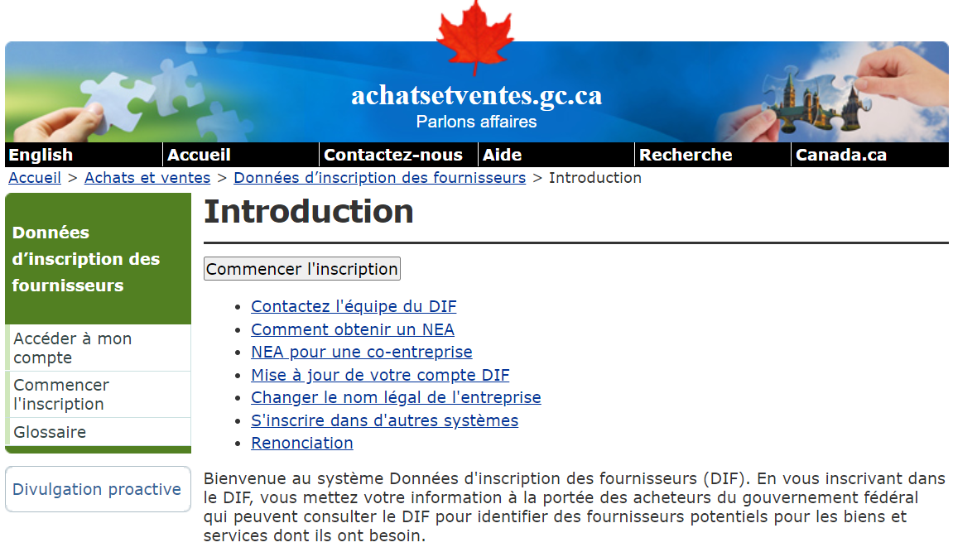
- Cliquez sur Commencer l’inscription.
- Entrez votre Numéro d’entreprise (NE) dans l’espace prévu et cliquez sur Commencer l’inscription pour passer à la prochaine étape.
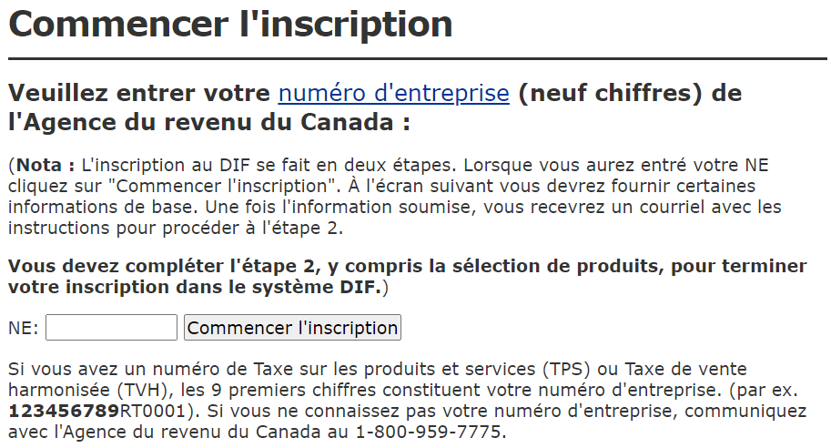
Rappel : Récupérez votre NE composé de 9 chiffres. Vous devez utiliser le NE lié à votre compte de la Taxe sur les produits et services (TPS) à l’Agence du revenu du Canada (ARC), et non pas un NE provincial, par exemple. Pour plus d’information sur votre NE de l’ARC, consultez la page d’inscription du NE ou communiquez avec l’ARC par téléphone au 1-800-959-7775.
- Entrez les informations demandées (raison sociale, nom de l’inscrit, téléphone, courriel, nom d’utilisateur, mot de passe, confirmation du mot de passe) et cliquez sur Continuer pour passer à la prochaine étape.
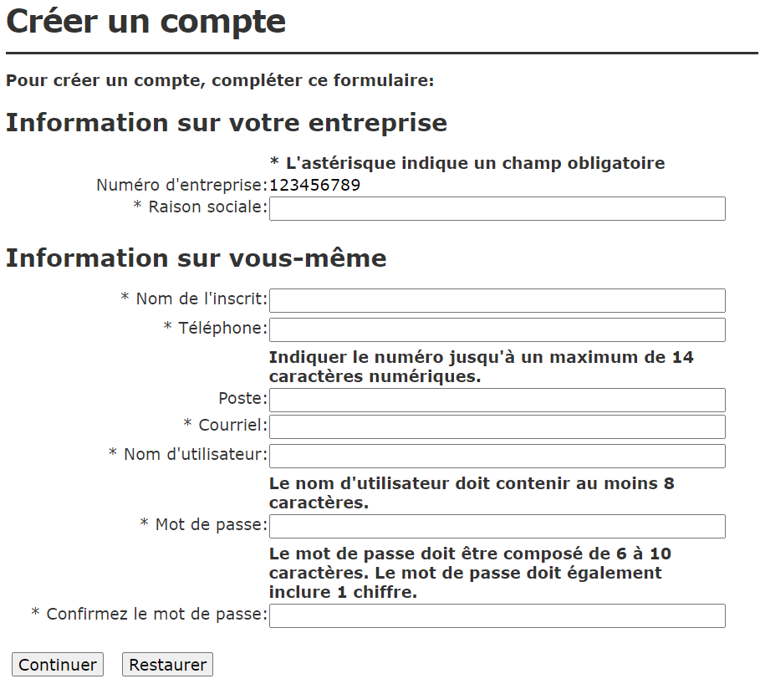
Attention: Votre raison sociale est le nom de votre entreprise telle qu’inscrite auprès de l’ARC, exactement. Si vous êtes travailleur autonome, votre raison sociale se compose de votre prénom et nom. Souvent, les problèmes d’inscription sont reliés à une mauvaise retranscription de la raison sociale. Même un espace de trop rejettera la demande.
- Une page de confirmation s’affichera. Vérifiez les informations et cliquez sur Continuer pour passer à la prochaine étape.
- La fenêtre ci-dessous, intitulée Étape 1 terminé, vous indique que le système de l’ARC vérifie la validité de votre NE et votre raison sociale.
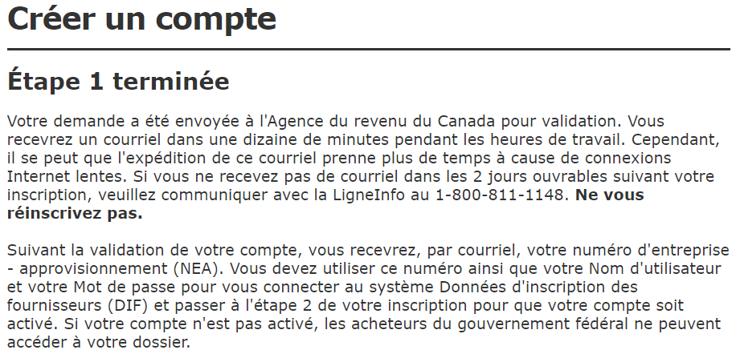
- Vous recevrez un courriel de Soutien en approvisionnement Canada avec l’objet Validation de votre inscription DIF. Il y a deux types de réponses possibles :
  - Informations non validées : Vérifiez attentivement la transcription de votre NE et votre raison sociale. La plupart du temps, un refus de l’ARC est dû à une mauvaise retranscription des informations.
  - Informations validées : Dans le courriel de validation, prenez en note votre NEA (en format : 123456789 PG0001) et cliquez sur le lien situé un peu plus bas dans le courriel pour accéder à votre compte.
La vérification se fait en quelques minutes. Si vous ne recevez pas de courriel de confirmation dans les deux jours ouvrables ou si vous avez de la difficulté à faire valider vos informations, contactez la LigneInfo au 1-800-811-1148 ou SAC-PAC@tpsgc-pwgsc.gc.ca.

Étape 2 : Accéder à votre compte et compléter votre profil d’entreprise
- Pour accéder à votre compte, inscrivez les informations exigées (NEA, nom d’utilisateur, mot de passe) et cliquez sur Envoyer.
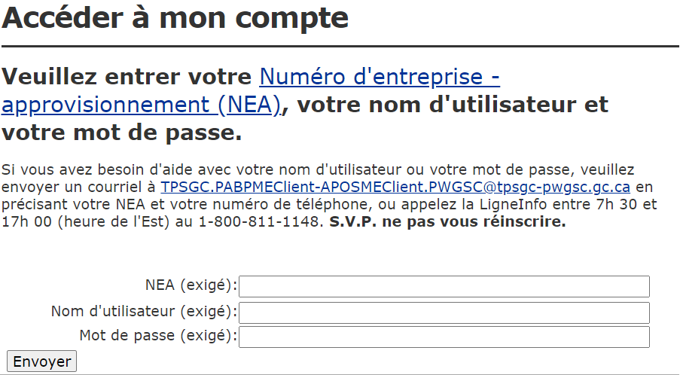
- Entrez les informations sur votre entreprise (champs obligatoires : nom de l’inscrit, téléphone, courriel, type d’entreprise, pays propriétaire, taille de l’entreprise, secteur d’affaires, langue officielle, fournisseur autochtone) et cliquez sur Envoyer pour passer à la prochaine étape.
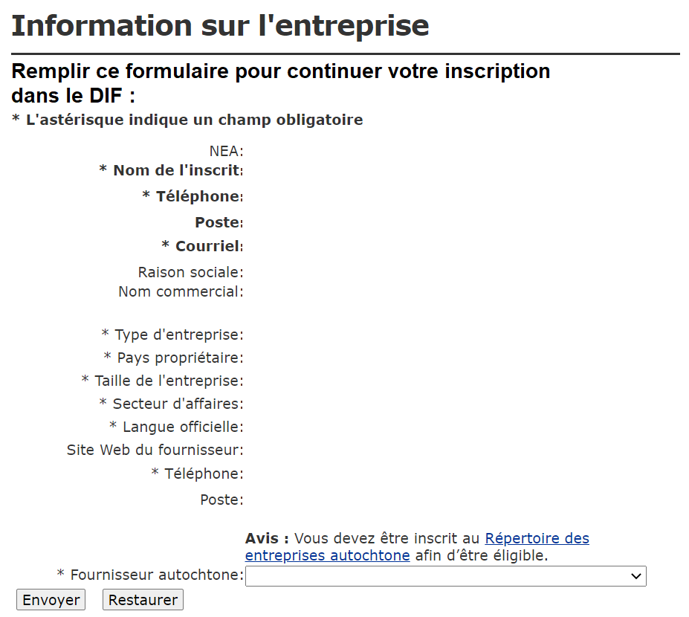
- Entrez une adresse postale (champs obligatoires : ligne d’adresse 1, ville, province / territoire / État si au Canada ou aux États-Unis, pays, code postal / code ZIP) et cliquez sur Envoyer pour passer à la prochaine étape.
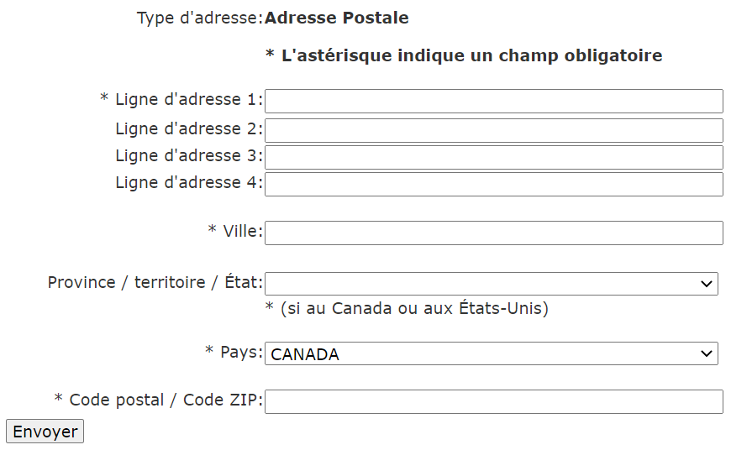
Important : L’envoie des paiements ne se fait plus par voie postale mais bien par voie électronique, soit par virement bancaire direct.
- Vous verrez une fiche de confirmation. Cliquez sur Continuer l’inscription pour confirmer les renseignements et passer à la prochaine étape.
- Remplissez les informations concernant la personne-ressource de votre entreprise (champs obligatoires : nom, téléphone; tout autre champ est facultatif) et cliquez sur Envoyer pour passer à la prochaine étape.
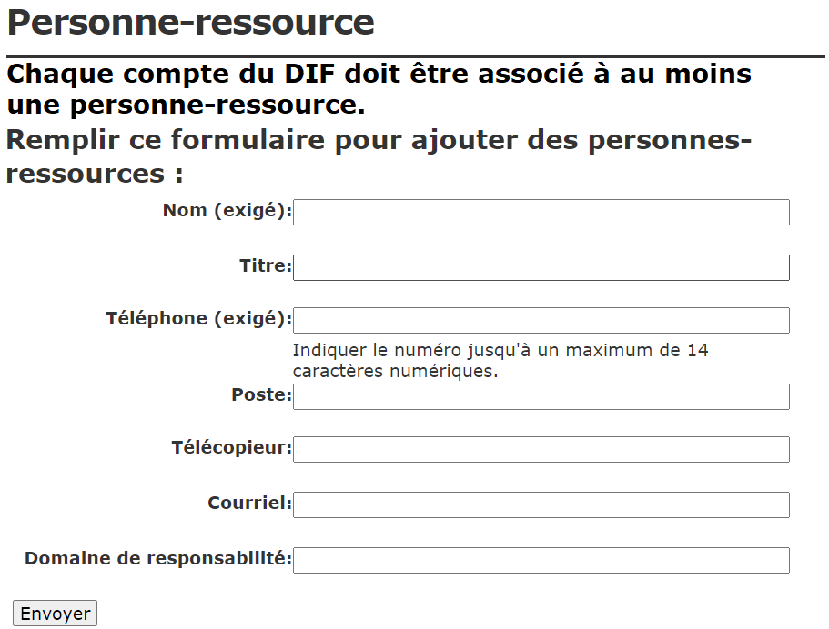
- Vérifiez les informations sur la personne-ressource et cliquez sur Continuer l’inscription pour passer à la prochaine étape.
- Pour compléter votre compte, ajoutez de l’information sur les biens et services que votre entreprise vend en cliquant sur Ajouter un produit.
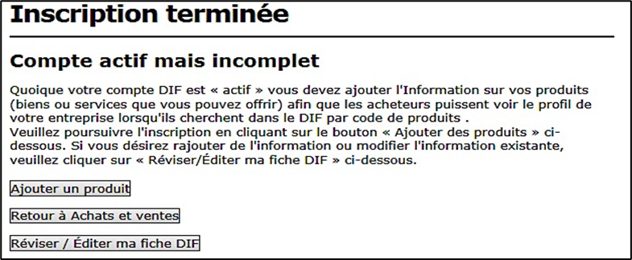
Conseil : Cette étape n’est pas obligatoire mais recommandée, car elle permet aux ministères et organismes fédéraux de connaître votre entreprise et les biens et services que vous offrez. Sinon, votre profil d’entreprise ne sera pas visible pour les acheteurs du gouvernement.
- Sélectionnez les régions dans lesquelles vous pouvez assurer l’approvisionnement de vos biens et services. Cliquez sur Mettre à jour pour passer à l’étape d’ajouter vos produits.
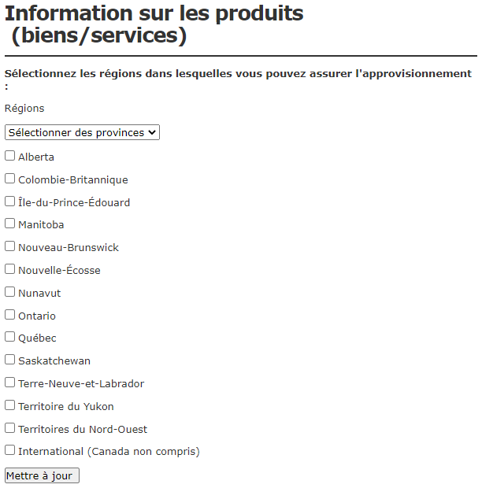
- À cette étape, on vous offre trois méthodes pour trouver vos codes de produits, soit par :
  - Recherche par mot clé;
  - Recherche par code de produit, ou;
  - En cliquant sur les dossiers et les sous-dossiers () jusqu’à ce que vous arriviez sur l’icône cercle gris () pour choisir le Numéro d’identification des biens et services (NIBS) correspondant à vos biens et services.
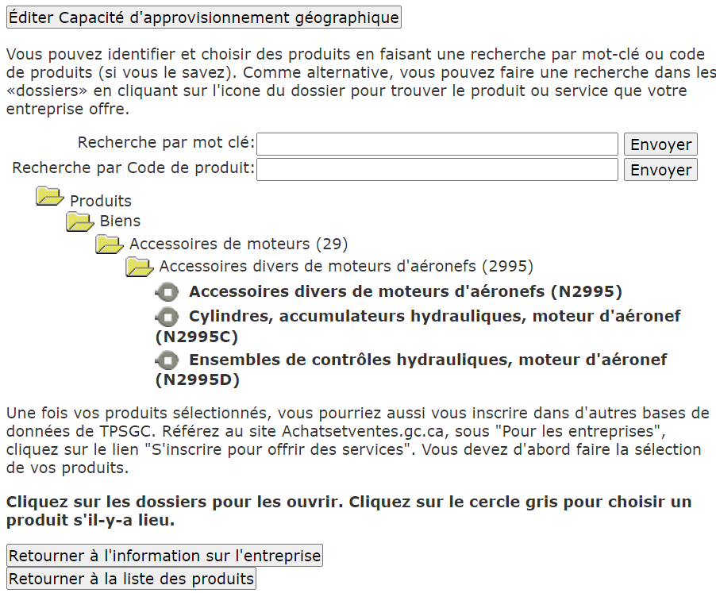
Conseil : Il peut être difficile de déterminer avec certitude quel NIBS est le bon pour vos biens et services. Prenez en note les NIBS qui se rapprochent de vos produits et faites une recherche dans le moteur de recherche des appels d’offres. Ainsi, vous pouvez vérifier si les appels d’offres qui apparaissent répondent bien à ce que vous pouvez offrir.
Il se peut aussi qu’il y ait plusieurs possibilités de NIBS pour un seul besoin. Par exemple, les services de déménagement engloberaient les NIBS suivants :
  - V502A : Service de réinstallation
  - V401 : Autres services de transports, de voyages et de déménagement
  - V : Services de transports, d’agences de voyage et de déménagement
  - V001BA : Déménageurs, meubles et équipement de bureau et entreposage.
- Cliquez sur Retourner à la liste des produits pour afficher la liste sommaire de votre sélection.
- Lorsque vous avez ajouté l’ensemble des NIBS correspondant à vos biens et services, votre compte est officiellement activé et complété.
- Vérifiez régulièrement que les renseignements de votre compte sont à jour. Les renseignements désuets peuvent conduire aux occasions ratées et même à des contrats annulés dans les cas graves.
  - Si vous changez la raison sociale de votre entreprise, vous devez d’abord effectuer la mise à jour dans le système de l’ARC. Une fois le changement effectué dans le système de l’ARC, envoyez-nous votre demande pour effectuer le même changement dans votre compte DIF, à SAC-PAC@tpsgc-pwgsc.gc.ca.
  - Important : Si vous prévoyez un changement de raison sociale lors d’un contrat actif ou lors que vous êtes présélectionné dans le cadre d’une offre à commandes ou d’un arrangement en matière d’approvisionnement, avisez immédiatement l’autorité contractante.

Achats électroniques
Le gouvernement fait passer les approvisionnements fédéraux en ligne. Vous pourrez peut-être participer à certains appels d’offres par l’intermédiaire de la solution d’achats électroniques. En apprendre sur les achats électroniques.

Obtenir de l'aide
Assistez à un séminaire pour en apprendre plus sur les manières de faire affaire avec le gouvernement du Canada. Séminaires recommandés :
- Trouver des occasions de marché dans le Service électronique d’appels d’offres du gouvernement
- Soumissionner sur des marchés
Si vous avez besoin d’aide pour comprendre le processus d’approvisionnement fédéral ou pour obtenir un numéro d’entreprise – approvisionnement :
- Contactez la LigneInfo nationale 1-800-811-1148 (du lundi au vendredi de 8 h à 17 h, HE);
- Demandez un rappel à Soutien en approvisionnement Canada; ou,
- Communiquez avec un bureau régional près de vous. Nous disposons d’un réseau de bureaux partout au Canada.

Canada.ca/SAC

